基于.NET MVC校园二手品信息发布系统的设计与实现

摘 要

本课题主要为了解决大学生闲置物品的处置问题，改变以往学生毕业前两周统一低价转让或者直接丢弃的现象，提高物品的利用率，让物尽其用。也节省了人力、时间成本。
进入二十一世纪，伴随着学生的购买力的提高，受大学生每年的升学和毕业的影响，产生越来越多的二手物品。由于学生没有足够的时间或者意识去管理或者关注一个二手商品商店，同时因为信息交流的延迟，最终导致二手物品的积压和废弃。针对以上的问题，本课题设计并实现了一个校园二手品信息发布系统。本系统采用了B/S软件结构，利用目前比较流行的计算机技术，使用Microsoft Visual Studio 2013作为开发工具，完成网站编码实现。使用.Net MVC4.0提供服务，同时使用SQL Server2008作为后台数据持久化数据库。
在系统设计上，由于采用B/S软件结构，可以实现一处部署，多终端访问。但是传统的web页面视图，只有在特定分辨率终端下才能有最佳的页面展示效果，除非再制作针对移动端的WAP网站，然而这无疑又增加了开发成本。通过使用目前比较流行的响应式布局，可以制作出自适应不同设备分辨率的视图，使得在各种终端设备上都有最佳的体验。同时为延长页面生存周期，使用jQuery+Ajax+Json与后台通信。
本次课题旨在先进稳定的开发技术的帮助下最终设计实现多设备自适应的，响应迅速的内容发布系统。

关键词：内容发布系统，二手商品，Bootstrap框架，Ajax，Asp.Net MVC
DESIGN AND DEVELOPMENT OF CAMPUS
SECONDHAND INFORMATION PUBLISH SYSTEM
BASED ON .NET MVC

ABSTRACT

This topic mainly solve the problem of college students idle goods processing, change the phenomenon that students transfer them at low price or directly discard in two weeks before they left school, improve the utilization rate of goods, and make use as it were. It also saves cost of manpower and time.
In the 21st century, with the raising of the students' ability to purchase and the effect of annual entrance and graduation, which produce more and more secondhand goods. Because of students have no sense and time to manage or attention a second-hand goods store, with delaying in information exchange, which lead to the backlog of second-hand goods and wasting. In view of the above problems, this topic has designed a campus second-hand goods information publish system. This system adopts B/S pattern software architecture, with the existing computer technology using Microsoft Visual Studio 2013 to complete the site code implementation, using .Net MVC4.0 provide services, at the same time using SQL Server2008 database as the background data persistence.
In the system design, due to the use of B/S software architecture, it can achieve to one deployment, multi terminal access. However, the traditional web page view, only in a specific resolution terminal can have the best page display effect，unless specifically designed for mobile terminal WAP sites, which will undoubtedly increase the cost of development. By using the current more popular response layout, it can generate a view that is adaptive to different resolutions, and has the best experience on a variety of terminal devices. As the same time, To extend the page life cycle, it uses jQuery, Ajax, Json communication with the background.
This topic aim to finally design to realize adaptive multi-equipment with the help of advanced technology of stability, and quick response of content distribution systems.

KEY WORDS：Content distribution system, Secondhand goods, Bootstrap framework, Ajax, Asp.net MVC
目 录

第1章 前 言 1
§1.1 项目背景 1
§1.2 国内外应用和研发现状 2
§1.3 系统需求及研发目标 2
§1.4 论文主要内容 3
第2章 关键开发技术 4
§2.1 JSON数据格式 4
§2.2 BootStrap框架 4
§2.3 Asp.net MVC框架 5
§2.4 类库中间件 6
§2.5 ADO.NET组件 6
第3章 基于用例的需求分析 7
§3.1 参与者分析 7
§3.2 系统用例 7
§3.2.1 系统用例图 7
§3.2.2 用例描述 8
§3.3 状态分析 10
第4章 系统设计 12
§4.1 系统架构设计 12
§4.1.1 总体说明 12
§4.1.2 系统逻辑结构 12
§4.1.3 接口关系 13
§4.2 数据库设计 13
§4.2.1 概念结构设计 13
§4.2.2 逻辑结构设计 14
§4.2.3 物理结构设计 15
§4.3 可靠性 16
§4.4 兼容性 16
第5章 系统实现 17
§5.1 开发平台 17
§5.2 数据持久化中间件 17
§5.3 ASP.NET MVC处理请求 18
§5.4 Ajax与后端通讯 19
§5.5 响应式布局实现 20
第6章 系统测试 22
§6.1 系统测试模型选择介绍 22
§6.2 系统测试结果及分析 23
结 论 26
参考文献 27
致 谢 29

前 言

项目背景
校园二手品信息发布系统作为一个内容发布系统，以二手物品信息发布为中心加强了用户之间的交流。依附于校园，提供了一个新的交流途径。作为一个发布二手商品信息的系统，提高了信息传播速度，改变了以往废弃物品的处理方式，让物尽其用，提高物品的利用率，节约了社会资源。
随着社会的发展，物质上的丰富，人们接入互联网的终端种类繁多，传统的web页面在各种分辨率下的展示效果差异非常大，大部分视图只是适合pc端展示，如果想要在移动端访问就必须独立开发适配移动端的UI。而使用目前比较流行的响应式布局可以实现根据分辨率自动适配页面，给用户友好的体验。
其中使用的比较重要的技术、工具有：
Bootstrap框架，是目前很受欢迎的响应式前端框架。Bootstrap 是基于Html、Css、JavaScript 的框架，它简洁而且灵活，使用框架中的Css样式、组件、JavaScript插件，让 Web 开发更加快捷。国内一些比较流行的移动开发者框架，很大一部分也是在Bootstrap框架下进行优化、二次开发搭建的。
使用jQuery操作前端DOM结构，同时使用Ajax与后端通讯，传递以Json为格式的消息，使得与用户交互后，只是加载了需要的数据，而不是重新加载页面，从而提高Html页面的生存周期。
使用Asp.net MVC作为后端提供服务，响应前端的页面请求、Ajax请求等。与传统Asp.net相比，去掉了臃肿的ViewStatus、服务端控件等，直接使用razor操作视图输出了html加快了后台处理过程，使得调用响应更迅速。
使用Sqlserver2008作为持久化数据库，作为一款关系型数据库，通过使用主键、约束、触发器、事物等实现数据的一致性、完整性和正确性。通过使用对具有查询瓶颈的表创建索引方式，以提高数据库的查询效率，加快响应速度。
使用Visual Studio2013集成开发环境，作为应用开发工具，提高了开发效率。SQL Server Management Studio设计数据库。

国内外应用和研发现状
玫瑰碗跳蚤市场，位于美国加利福尼亚州帕萨迪那市，设在UCLA Bruins橄榄球场内，球场可容纳多达2000名小贩，并被分类划区，因此可以很容易找到所需商品。在古玩和收藏品区域，可以找到很多在商店里买不到的旧式珍稀物品，如午餐盒或电影海报。在出售新商品的区域，也可以买到美容产品、办公家具甚至宠物食品等各类物品。
义卖店，据资料显示，目前美国许多慈善机构都设有专门的义卖店铺。这些商店把收到的捐赠物品分门别类廉价出售。义卖所得用来资助社会上需要帮助的人，店铺的店员都由志愿者组成，无偿提供服务。美国之所以能形成全民参与慈善捐赠事业，与美国政府的政策鼓励有很大关系。捐赠者在每年缴纳个人所得税时，拿着捐赠证明就可以抵扣一定的税金，捐赠的物品也会按照慈善机构开具的收据在报税时估价以便抵税。这大大提高了人们主动捐赠的热情。此外，慈善机构的公司化运营模式、透明化管理制度也是促使民众放心捐赠的另一大要素^{[1]}。

系统需求及研发目标
校园二手品信息发布系统主要围绕校园二手品信息的及时、准确发布。为保证信息有效性需要在发布信息时过滤其中的广告等无用信息。为保证安全性，也要过滤一些敏感信息以及防止脚本注入等。为快速找到用户感兴趣的内容，提供了搜索功能。提供关注、评论功能，管理用户感兴趣的内容。考虑到用户操作简便性，本系统采用B/S架构，使用Http作为传输层协议，BootStrap+jQuery+Ajax作为前端框架，BootStrap实现响应式布局，jQuery操作DOM元素，Ajax与后端通信。Asp.net MVC作为后端提供服务，中间件中处理业务逻辑，Ado.Net操作数据库，使用Sqlserver2008作为应用数据保存的数据库。
本系统旨在设计并实现多分辨率设备下自适应的，响应迅速的内容发布系统。包括基本的用户管理，权限角色分配，信息的发布、评论、关注，发布信息的过滤，搜索等功能模块。

论文主要内容
本论文详细的介绍了校园二手品信息发布系统设计与实现中所使用的基础理论和关键技术、需求分析、整体设计、系统实现、数据库结构、测试等阶段的内容。
本论文在结构上参照软件工程的流程，对每个章节都适当的阐述了其基础理论和关键技术，介绍了开发过程中使用到的理论基础和相关框架，包括前端和后端相关框架。在需求分析部分使用了基于用例的方法，并对主要的状态进行详细说明。在系统设计部分从架构设计和数据库设计两方面入手，在数据库分析上使用了常见的数据库三步分析模式。在系统实现从主要使用的技术入手，阐述了系统实现过程中所使用的关键技术，展示了核心代码示例。在系统测试上使用了常用V型测试模型。
在论文的最后对本系统做了客观的总结，也提出了不足和需要改进之处。

关键开发技术

JSON数据格式
Json^{[2]}是JavaScript中的格式化的数据对象的格式标准,内部通过对象和数组这两种基本的结构就可以表示出各种复杂的数据结构。它是一种与后端进行数据交换格式。
1.对象，在JavaScript中表示为“{}”包含的内容，数据结构为 {key1：value1,key2:value2,...}的键值对，其中key为对象的属性，value为对象该属性的属性值，可以根据对象.keyn获取相应key下的对象的属性值，这个属性值的类型可以是数字、字符串、数组、对象这几种。同时可以通过对象.keyn+1动态给一个对象添加属性，通过delete运算符删除对象以及对象上的属性。
2.数组，在JavaScript中是中括号“[]” 包含的内容，内部数据格式为["content1"," content2"," content3",...]，通过索引获取数组中的某一项的值，每一项的类型可以是数字、字符串、数组、对象几种。
经过对象、数组这两种结构的组合就可以形成复杂的数据结构。以映射后端实体模型中的复杂的数据结构。
使用xml同样也能实现Json所能表示的任何复杂的数据结构，但是由于Json格式对前端开发人员更友好而且Json格式的数据率比xml格式的高，减少带宽占用，所以本系统在Ajax调用过程中传递的是以Json格式标准的数据。

BootStrap框架
Bootstrap^{[3]}是目前很受欢迎的响应式布局框架^{[4]},它是基于Html、Css、JavaScript 的,使用该框架包含的全局Css样式、组件、JavaScript插件、定制等，使得Web开发更加方便、快捷。Bootstrap提供了优雅的Html和Css规范，它包含的样式表是由动态Css语言Less编写的。
同时也是基于Html5^{[5]}和Css3^{[6]}的，它在jQuery的基础上进行了更为个性化的完善，形成一套自己独有的网站风格，并兼容大部分jQuery^{[7]}插件。它自带了13个jQuery插件，这些插件为Bootstrap中的组件赋予了生命力。其中包括：模式对话框、标签页、滚动条、弹出框等。
该框架包含了丰富的Web组件，根据这些组件，可以快速的搭建一个漂亮、功能完备的网站。其中包括以下组件：下拉菜单、按钮组、按钮下拉菜单、导航、导航条、路径导航、分页、排版、缩略图、警告对话框、进度条、媒体对象等。

Asp.net MVC框架
MVC^{[8]}将一个Web应用分解为：Model、View和Controller三个部分。Asp.net MVC框架提供了一个可以代替Web Form、Web Page等传统的web开发的替代方案。
Asp.net MVC框架特色：
1.任务分离，使得输入逻辑、业务逻辑和显示逻辑分离，易于测试和默认支持测试驱动开发。MVC用到的所有组件都是基于接口并且在进行测试时可以进行Mock，即在不运行Asp.net进程的情况下进行测试，使得测试更加快速和简捷。
2.易扩展，MVC框架被设计用来更轻松的移植和定制功能。可以自定义视图引擎、UrlRouting规则及重载Action方法等。MVC也支持依赖注入、控制反转等。
3.强大的UrlRouting机制可以更方便的建立容易理解和可搜索的Url，为SEO提供更好的支持。Url中可以不包含任何文件扩展名，并且可以重写Url使其对搜索引擎更加友好。
4.对现有的Asp.net程序的支持，可以使用Asp.net现有的页面标记、用户控件、模板页。也可以使用嵌套模板页，嵌入表达式<%=%>，声明服务器控件、模板，数据绑定、定位等等。MVC仍然可以使用如窗体认证和Windows认证、url认证、组管理和规则、输出、数据缓存、session、profile 、health monitoring、配置管理系统、provider architecture等特性。这些在兼容已经存在的技术上是非常友好的。

类库中间件
中间件是实现了读取和写操作两个接口的类库，在这种类库中包含了对一个实体集合的两大类操作：包括查询和增删改。在编译后生成DLL后，使用底层封装的公用方法，通过反射动态调用类库中定义的两大类操作的方法，实现模块内部高内聚，模块之间的松耦合。底层仍然是使用ADO.NET操作数据库以实现相关实体模型的增、删、改、查功能。

ADO.NET组件
ADO.NET^{[9]}是.NET中数据操作集。开发人员可以以一致的方式存取、访问数据，以及使用OLEDB^{[10]}和ODBC^{[11]}所公开的数据来源。在应用程序中可以使用ADO.NET来连接至这些数据源，并且获取、处理其中包含的数据。
其中包含的常用对象有：
1.Connection对象，它是数据库连接对象。与数据库交互，必须通过这个对象。其中包含的连接字符串需要指明连接的数据库服务器名称、数据库名称、用户名、密码和连接数据库所需要Provider等其它参数。
2.Command对象，成功与数据建立连接后，就可以用该对象来执行查询、修改、插入、删除等命令。在与数据库交互的时必须指明想要执行的操作。这是依靠该对象执行的。开发人员使用该对象来发送SQL语句给数据库。该对象常用读操作的方法有ExecuteReader()方法、ExecuteScalar()方法，维护数据使用ExecuteNonQuery()方法。
3.DataReader对象，用于读取一串数据。该对象允许操作从Command对象查询得到的结果集。并且只能顺序从数据流中取出数据。这对于速度来说是有好处的，但是如果需要操作数据，最好使用DataSet。
4.DataSet对象，将数据保存在应用程序的内存中。它包括多个DataTable对象，而DataTable包含列和行，就像一个普通的数据库中的表。甚至能够定义表之间的关系来创建主从关系。
5.DataAdapter对象，该对象中的数据是只读的，该对象通过将数据缓存在内存中，以减少对数据库的连接调用次数，以提高系统性能。
6.DataTable对象，DataTable 是一个应用程序内存中数据集对象。

基于用例的需求分析

参与者分析
本系统主要参与者包括：普通用户，登陆用户，系统管理员。
普通用户可以浏览发布的信息，可以浏览评论，这类用户不必登陆，但是只能浏览信息。
登陆用户可以发送二手品信息，可以评论别人发布的信息，也可以关注别人发布的信息、搜索感兴趣的信息。进行个人信息维护等操作。
系统管理员维持系统的正常运行，保证系统运行的稳定性，安全性，拥有最高的权限。主要职责包括：发布信息的审核，评论的审核，用户管理和一些基础配置项维护等。
系统参与者如下图3-1。
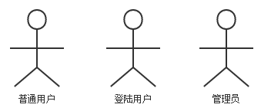
图 3-1 参与者

系统用例
系统用例^{[12]}是建模的起始点，它明确系统相关的参与者与其他系统的关系，确定系统对各类参与者应该提供哪些用例，各个参与者之间相互作用的关系，以及各个用例之间的关系。可以使用系统用例对将要开发的系统的实际工作流程进行业务建模，明确开发过程中的功能模块，同时也可以通过系统用例来发现用户的需求。

系统用例图
系统用例图是对系统用例的图形化表示，它明确了系统的边界，外界与系统的交互以及系统内各个用例之间的关系，各个角色之间的关系。本系统的用例图如下图3-2。
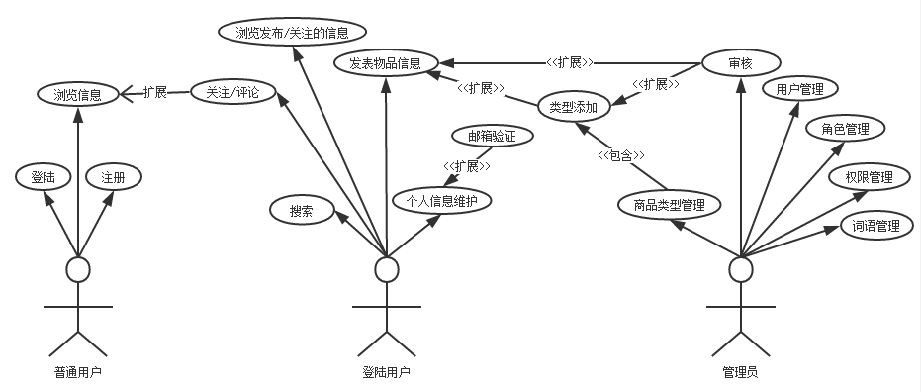
图3-2 系统用例图

用例描述
用例描述是对关键用例的详细文档说明，其中包含了主要事件流和异常事件流。用例描述的方法主要有散文式，形式化和本质用例描述这三种，这里以形式化方式，给出了信息发布（如下表3-1）和信息浏览、评论、关注（如下表3-2）这两个用例的详细描述。
表3-1 信息发布用例描述
用例名称：信息发布
参与者：登陆用户、管理员
简要说明：
登陆用户可以发表信息，选择、新建商品类别。管理员审核发表的信息和商品类别信息。
前置条件：
访问系统，并有操作权限。
基本事件流：
1.登陆用户点击右上角的下拉菜单选择发布
2.弹层中显示一个富文本编辑框，输入内容，选择图片，编辑内容
3.选择分类，如果分类不存在，自己添加一个分类。
4.提交后，先保存表单中的数据到数据库中，如果存在敏感信息，不会立即显示而是等待审核，否则直接关闭弹层，刷新当前页，显示发布的信息。
5.分类信息默认按照用户选择或者创建的类型。管理员审核，如果认为类型已存在，就要把用户自己添加的类型改为已存在类型，否则审核通过用户创建的类型。
6.显示用户发表的信息。
其他事件流A1：
用户添加的分类，要等待管理员审核，如果审核认为已经存在相关类型就禁用用户创建的类型，修改为以存在的类型。
异常事件流：
1.提示错误信息，关闭提交信息弹出的层
2.返回到浏览信息页面并刷新。
后置条件：
用户发布信息成功。

表3-2 信息浏览、评论、关注用例描述
用例名称：信息浏览、评论、关注
参与者：普通用户、登陆用户、管理员
简要说明：
普通用户浏览信息，登陆的用户浏览、评论和关注信息，管理员审核评论。
前置条件：
访问系统，并有操作权限。信息发表，并审核通过。
基本事件流：
1.普通用户只可以浏览审核通过的信息和评论。
2.对于登陆的用户，可以对发布的信息发表评论、删除自己发表的评论、关注或者取消关注。
3.包含敏感词的信息或者评论要等待管理员审核，审核通过后才能显示。
其他事件流A1：
评论如果包含敏感词，需要等待管理员审核，审核不通过，不能显示。
异常事件流：
1.评论提示错误信息，关闭编辑框
2.返回到浏览信息详细页面，并刷新页面
后置条件：
用户发布信息并被浏览、评论、关注。

状态分析
本系统实现的功能之一就是信息发布，如图3-2所示。
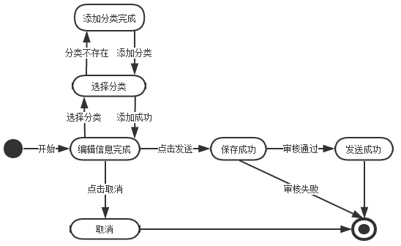
图3-2 发送信息状态图
状态图说明：
1.在信息编辑新增的时候，要选择分类，如果分类不存在，就要先添加分类，然后再选择分类。
2.首先保存判断信息是否包含敏感词、违禁词，不包含就直接可以访问，如果包含就要先等待审核，审核通过后才能访问。
本系统实现的功能之二就是信息浏览、评论、关注，如图3-3所示。
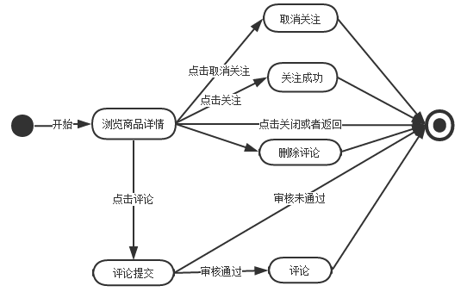
图3-3 信息浏览、评论、关注状态图
状态图说明：
1.对于关注成功的信息，显示取消关注按钮，可以取消关注。
2.对于评论成功的信息，自己评论的消息显示删除按钮，点击可以删除。

系统设计

系统架构设计

总体说明
本系统架构设计是通过一系列的图形展示系统的软件构架，主要包括用例图、逻辑图、状态图、时序图等，每个图都拥有一个或多个模型。根据相关图来描述系统的基本结构、组成机制与工作原理等。本软件架构设计将系统的构架机制描述也放在了逻辑视图之下。

系统逻辑结构
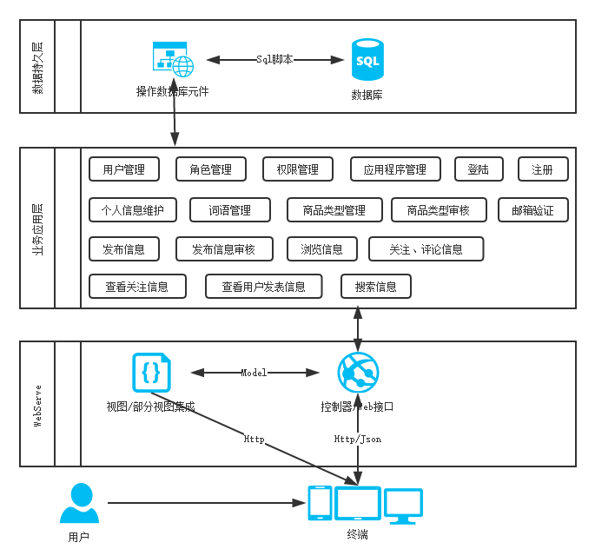图4-1 系统逻辑结构
二手信息发布系统，作为一个内容发布系统，实现了信息发布、审核、浏览、关注和搜索功能，也实现了用户管理、角色管理、权限管理等功能。同时，对于多终端访问采用响应式布局，保证较好的用户体验。
- WebServe层：使用Asp.net MVC框架作为展示层框架为前端提供服务，同时也作为应用访问接口，结合jQuery+Ajax+Json前端框架，设计前端UI以及实现与用户的交互。
- 业务层：包含了信息发布、审核、浏览、关注和搜索功能，用户管理，角色管理，权限管理等功能模块，实现相关的业务逻辑。
- 数据持久层：所有的功能模块都将调用中间件中的方法，实现模型中的数据持久化，为防止模型类的臃肿以及无限制增长，通过xml实现数据的传输。

接口关系
系统与外部的接口主要是用在用户的邮箱验证上。验证的用户可以通过邮箱找回密码，定时给用户发送与用户相关的消息等。
系统内部模块之间的接口，包括前端通过Ajax传递Json格式的数据与后端通信的接口，这里接口包括获取数据和上传数据这两类操作。接口使用控制器中的方法实现。还有就是中间件实现了查询，和增删改这两个接口，就是为解耦模块之间强耦合关系。

数据库设计

概念结构设计
概念结构设计^{[13]}是整个数据库设计^{[14]}的关键。按照特定的方法把它们抽象为一个不依赖于任何具体机器的数据模型，即概念模型。概念模型使设计者的注意力能够从复杂的实现细节中解脱出来，而只集中在最重要的信息的组织结构和处理模式上。通过对用户需求进行综合、归纳与抽象，形成一个独立于具体DBMS的概念模型。

逻辑结构设计
逻辑结构设计^{[15]}是将概念结构设计阶段所得到的概念模型转换为具体关系型数据库支持的数据模型（即逻辑结构），并对其进行优化。逻辑结构设计一般分为三步进行：
1.将E-R图转换成关系模式：数据库的逻辑设计主要是将概念模型转换成一般的关系模式，也就是将E-R图中的实体、实体的属性和实体之间的联系转化为关系模式。
系统E-R图如下图4-2（列出了实体、主要关系、主要属性）：
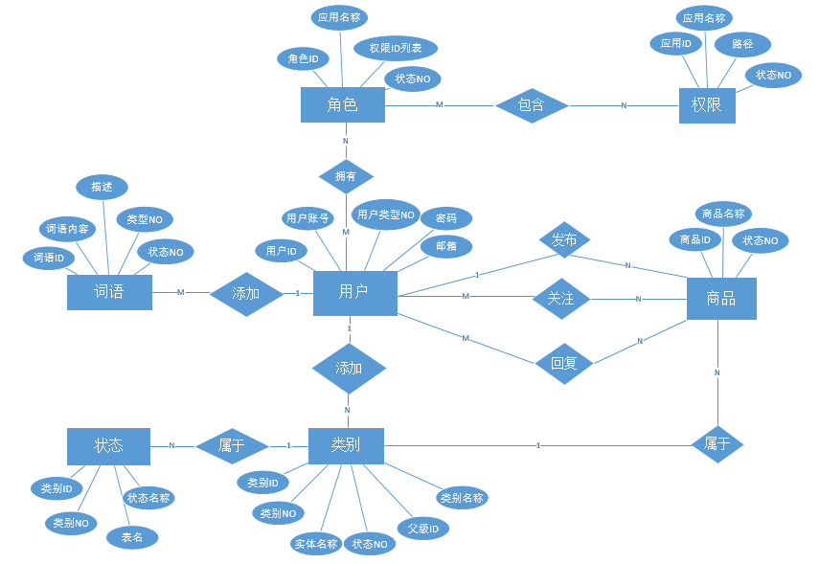图4-2 系统E-R图
2.数据模型的优化：数据库逻辑设计的结果不是唯一的。为了进一步提高数据库应用系统的性能，需要适当修改数据模型的结构，用来提高查询的速度。
在本系统数据库设计中对于角色与权限，原本是多对多的关系，考虑到查询的时候只是按照角色查询它有哪些权限而不会按照权限去查询有哪些角色，所以改成1个角色对应权限列表，减少了表的创建。在角色和用户的对应关系中也做了这种简化。
3.关系视图设计：关系视图的设计又称为外模式的设计，也叫用户模式设计，是用户可直接访问的数据模式。就是表结构设计。
与系统相关的主要表结构相应的关系模型。
用户（用户ID，登陆账号，用户名，密码，手机号，邮箱，状态，头像，验证标识，最后登陆时间，最后登陆IP，登陆次数，用户类型，状态，添加用户ID，添加时间，修改用户ID，修改时间）
商品信息（信息ID，发送人ID，商品类别ID，标题，消息体，图片路径，状态，添加用户ID，添加时间，修改用户ID，修改时间）
评论（回复ID，信息ID，父级回复ID，回复内容，回复图片，状态，添加用户ID，添加时间，修改用户ID，修改时间）
关注（关注ID，用户ID，信息ID，关注时间，类型，状态，添加用户ID，添加时间，修改用户ID，修改时间）
敏感词（词语ID，词语内容，词语编号，词语描述，状态，添加用户ID，添加时间，修改用户ID，修改时间）
商品类别（类别ID，类别名称，类别描述，父级类别ID，状态，添加用户ID，添加时间，修改用户ID，修改时间）

物理结构设计
物理结构设计^{[16]}是指对数据库的逻辑结构在指定的数据库上建立起适合应用环境的物理结构。在关系型数据库中，确定数据库的物理结构是指确定数据库的存储位置和存储结构，包括确定关系、索引、日志、备份等数据的存储分配和存储结构，并确定系统配置等。
在本数据库中，对于所有的表都采用物理主键ID作为主键标识，对于发送商品信息表，由于需要经常与用户表进行连接查询，因此建立索引IX_PostMsg_UserID。对于回复表，由于要按照商品信息ID查询，查询某一商品信息下的回复信息，查询所在的层次，回复人的ID，对谁回复的ID查询，因此建立索引IX_ReplyMsg，索引内部存储顺序为：MsgID (ASC)， ParentReplyID (ASC)，AddUserID (ASC)，ReplyUserID (ASC)。

可靠性
系统应具有很高的可靠性。本系统采用稳定、成熟的先进技术和高质量的设备，以Sqlserver2008作为存储数据库，以IIS8作为应用服务器，MVC框架提高了应用服务的响应速度，以BootStrap作为前端视图实现响应式，以Ajax与后台通讯，提高页面生存周期，以提高系统的可靠性。

兼容性
由于使用BootStrap框架实现了响应式布局，因此视图能够通过栅格系统自适应各种分辨率。同时，使用框架自带的统一的样式，使得页面渲染效果也展现得一致，这对用户有极佳的体验。

系统实现

开发平台
本系统采用.NetFramework4.0+Visual Studio2013开发平台，IIS8作为应用服务器，Sqlserver2008数据库，Ado.Net操作数据库，前端使用BootStrap框架。

数据持久化中间件
本系统中使用到的ADO.NET中的对象包括Connection对象、Command对象、DataSet对象、DataTable对象等。
在系统中，对于查询类操作，通过调用封装的CmnRvEnumerate()方法，传入查询的Sql语句，命令对象，连接对象，分页参数最终返回一个DataSet数据集。数据集中包含了一个查询的数据集，还有一个分页相关的数据集，表示当前查询的总纪录行数，用于分页时使用。
对应中间件中调用方式如下：
oResult = cmn.CmnRvEnumerate(sql, cmd, oArgsRv.ServiceID, PAGE_INDEX, PAGE_SIZE);
对于写入类操作，首先开启一个事物^{[17]}，然后执行封装的CmnExecute()方法，执行增删改操作，如果操作过程中没有出现异常，最终提交事物。如果在事物中出现异常，在catch中就要回滚事物。
对应中间件中的调用方式如下：
try
{
oContext.TxBegin("FleaMarket", nServerID);//开启事物
…
switch (sServiceID)
{
…
nResult = cmn.CmnExecute(sql, cmd);//执行Sql
oContext.TxCommit("FleaMarket", nServerID);//事物提交
}
catch (MyException e)
{
oContext.TxRollback("FleaMarket", nServerID);//出现异常时事物回滚
throw e;
}

ASP.NET MVC处理请求
MVC 是三种 ASP.NET 编程模式中的一种，相比Web Page和Web From方式，除去了繁多的服务器端控件，加快了最终的渲染，因此效率更高些。
MVC 是一种使用 MVC（Model View Controller 模型-视图-控制器）设计创建 Web 应用程序的模式。模型用于表示应用程序核心，视图用于显示数据，控制器用于处理与用户的交互。MVC 分层有助于管理复杂的应用程序，可以在一段时间内专门关注于开发的某一个方面。从而提高开发效率，节约时间成本。
本系统中，Controller不仅返回一个Model给视图，还有在Ajax调用中返回Json格式的数据，实现动态的取数据。实现上，首先调用封装的方法ctEnumerateData()查询出数据集，然后调用封装的方法Dtb2Json(dTable)反射取出里面的对象，最后生成Json格式的数据。
对应调用方式如下：
DataSet oDS = client.ctEnumerateData("ManagerSO.QryUserInfo001", sParam);
string sData = CmnSrvLib.Dtb2Json(oDS.Tables["QryUserInfo001"]);//获得查询到的结果集，然后序列化成Json格式
int TOTAL_COUNT = cmn.cap_int(oDS.Tables["TABLE_ROWS"].Rows[0]["TOTAL_COUNT"]);
res = "{\"status\" : \"OK\",\"msg\": \"OK\",\"table_rows\": \"" + TOTAL_COUNT + "\",\"qrydata\":" + sData + "}";

Ajax与后端通讯
Ajax^{[18]}是指一种创建交互式网页应用的网页开发技术。相关知识包括 JavaScript、Xml^{[19]}格式、Json格式等, 是一种用于创建快速动态网页的技术。通过Ajax在后台与服务器进行少量数据交换，可以实现网页异步更新。这意味着可以在不重新加载整个网页的情况下，对网页的某部分进行更新。而传统的网页如果需要更新内容，必须重载整个网页页面。
本系统中调用方式：
function InitData(nPageIndex) {
var tbody = "";
var RowCount = 0;
$.ajax({
type: "POST",
url: '@Url.Action("QryProgramInfo001", "Manager")',
async: false,
dataType: 'json',
data: {
"PAGE_INDEX": (nPageIndex + 1),
"PAGE_SIZE": nPageSize,
"ORDER_BY": 'Sequence',
"ProgramID": '-1',
},
beforeSend: function () {
$("#divload").show();
$("#Pagination").hide();
},
complete: function () {
$("#divload").hide();
$("#Pagination").show();
},
success: function (data) {
…
},
error:function(e){
…
}
});
cap_pagination(RowCount);
}

响应式布局实现
响应式布局实现的是一个网站能够兼容多种分辨率下的终端设备，而不是为每种终端做一个特定的版本。这个概念是为解决移动互联网浏览而诞生的。
响应式布局可以为不同终端的用户提供更加舒适的界面和更好的用户体验，而且随着目前大屏幕移动设备的普及，使用响应式布局更是迫在眉睫。
本系统中使用的是BootStrap框架实现响应式布局，该框架是移动设备优先的，是使用Html5、Css3标准的，也是基于jQuery的。
在本系统中以表单生成设置为例：
<div class="widget-content">
<form class="form-horizontal row-border" id="ProgramInfo-form" method="post">
<div class="form-group">
<label class="col-sm-4 col-md-2 control-label">应用名称<span class="required">*</span></label>
<div class="col-sm-8 col-md-10">
<input type="text" id="txtPath" name="txtPath" class="form-control required" placeholder="请输入应用名称" data-msg-required="请输入应用名称" />
</div>
</div>
…
<div class="form-actions">
<button type="button" class="btn btn-primary pull-right" onclick="javascript:cap_save();">保存</button>
<button type="button" class="btn btn-default pull-right" onclick="javascript:cap_close('lstData','edit01');">关闭</button>
</div>
</form>
</div>

系统测试

系统测试模型选择介绍
考虑到本系统的特性，软件测试使用了V模型^{[20]}进行测试工作，如图6-1所示。
  - 系统需求
系统需求分析阶段，测试的主要工作包括：审核需求分析，查找需求中是否存在不合理现象，需求能否被实现。
- 系统分析
概要设计阶段，测试的主要工作包括：审核概要设计，查找概要设计中是否符合全部要求，概要设计是否存在问题。
- 系统设计
详细设计阶段，测试的主要工作包括：审核详细设计，查找详细设计中是否符合全部要求，详细设计是否存在问题。
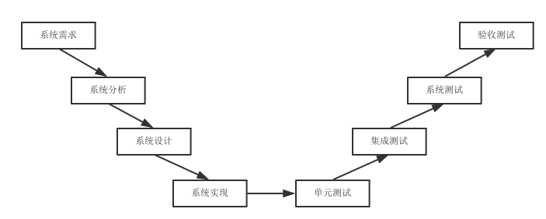
图 6-1 系统测试模型
- 开发
以上通过后，将开发系统，完成系统的整个框架结构中的模块并对模块进行单元测试等。
- 集成测试
按照模块上下集关系，进行从上到下或者从下到上的集成测试方法进行集成测试，单元测试以集成测试主要考虑功能性测试。同时也要对某个模块或者集成模块进行非功能性的抽样测试。
- 系统测试
对整合系统进行整合测试，这时的测试主要测试系统的整体功能和全部非功能性的需求。

系统测试结果及分析
测试用例1：响应式布局
输入：
1.管理员身份登陆
2.选择功能模块管理
结果：
对于桌面浏览器的大分辨率下，如图6-2：
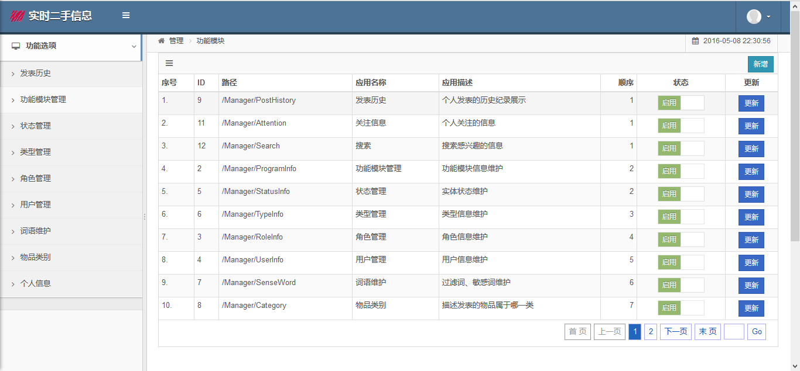
图 6-2 大分辨率桌面浏览器效果

对于平板等中等分辨率下，如图6-3：
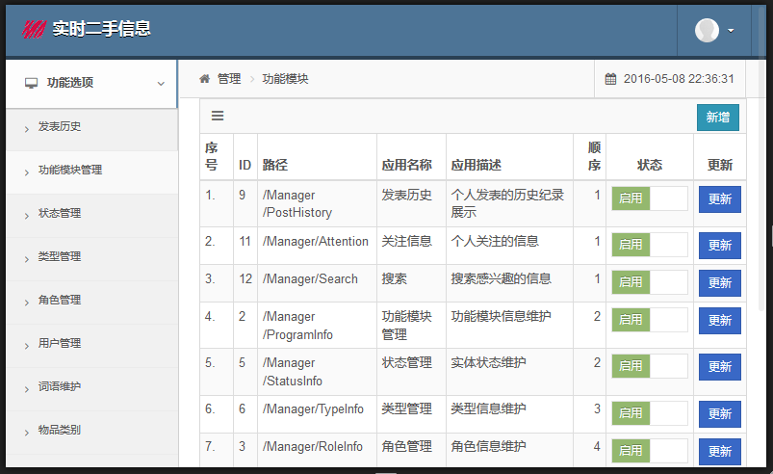
图 6-3 针对平板等中等分辨率浏览器效果

针对手机等小分辨率设备下左边菜单隐藏、展开效果，如图6-4、图6-5：
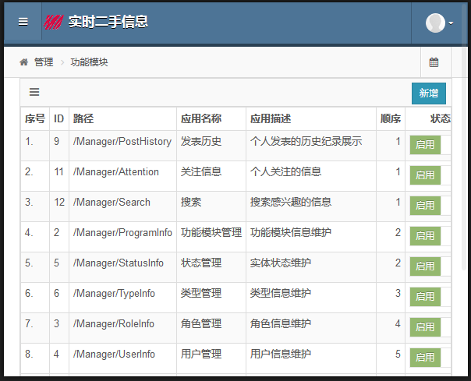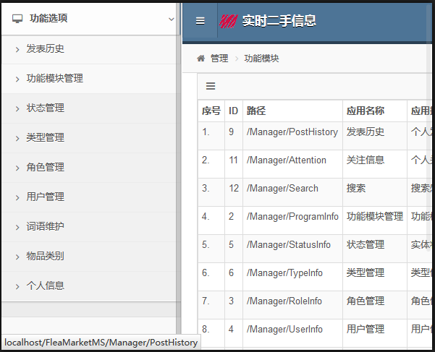
图 6-4 针对手机等小分辨率浏览器效果

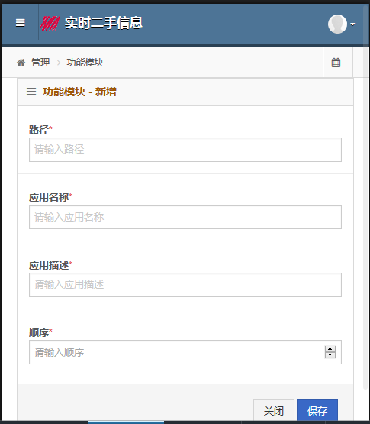
图 6-5 小分辨率浏览器下表单效果
条件：
有相应的访问权限。
测试规程1：
支持的测试用例：应用程序信息维护
- 以管理员身份登陆。
- 进入后台管理界面。
- 打开左侧菜单，选择功能模块管理。
- 默认会查询出当前系统中存在的功能模块，然后可以点击右侧的添加。
- 进入添加信息界面，输入完信息后，点击提交验证通过后，可以返回列表页面。
- 可以选择列表页面中每一项的更新，可以进入更新页面，修改完完信息后，点击提交验证通过后，可以返回列表页面。
- 点击启用/禁用，可以修改当前实体的状态。
由上面的测试结果，可以看出，本系统实现了响应式布局。

结 论

经过近三个月的紧张忙碌，本次毕业设计已经接近尾声，对于这个侧重于实践的课题，由于缺乏相关经验，难免会遇到种种困难，不过在各位老师，学长和同学的帮助之下，最终各项工作还是顺利按时完成了。
在此首先要感谢敬爱的刘勇老师，是他为我提供了正确的问题分析思路和文档编写的建议，也要感谢我的学长、学姐在项目编码上的建议和他们的经验分享，同时也要感谢我的同学，在我灰心时，给我加油打气，另外，还要感谢那些曾给授过课的每一位老师，我所学到的知识都来源于他们辛勤的教导，是他们照亮了我前行的道路，明白了他们培养的不仅是专业知识，更是学习的方法，让我能从入学的不教不会到毕业后的无师自通！在此，再次对大家表示由衷的感谢。

参考文献

[1] 杨周,周磊.大学生二手物品交易现状调查分析.产业科技论坛，2013年第12卷第12期
[2] 高静,段会川,GAO Jing等.JSON数据传输效率研究[期刊论文].计算机工程与设计,2011(7)
[3] 陈员义,李艺志.基于Bootstrap响应式Web前端研究[期刊论文].福建电脑,2015(12)
[4] 王燕妮.响应式布局探析[期刊论文].电脑编程技巧与维护,2015(10)
[5] 刘华星.杨庚.LIU Hua-xing等.HTML5——下一代Web开发标准研究[期刊论文].计算机技术与发展,2011(8)
[6] 李伙钦.基于CSS3的自适应网页的设计与实现[期刊论文].科技视界,2016(2)
[7] 周玲余,ZHOU Ling-yu.基于jQuery框架的页面前端特效的设计与实现[期刊论文].计算机与现代化,2013(1)
[8] 任中方.张华.闫明松等.MVC模式研究的综述[期刊论文].计算机应用研究,2004(10)
[9] 江凌,杨平利,杨梅等.基于ADO.NET技术访问SQL Server数据库的编程实
现[期刊论文].现代电子技术,2014(10)
[10] 姜恩波.DO/OLE DB数据访问技术初探[期刊论文].计算机系统应用,2000(12)
[11] 徐济仁.黄发文.陈家松等.基于ODBC的数据库接口应用程序的开发[期刊论文].系统工程与电子技术,2002(6)
[12] 徐小娟,XU Xiao-juan.基于UML的业务流系统用例建模的应用[期刊论文].电脑编程技巧与维护,2013(14)
[13] 李晶.数据库设计理论的研究[期刊论文].科技创新导报,2009(18)
[14] 张露.马丽.ZHANG Lu等.数据库设计[期刊论文].安阳工学院学报,2007(4)
[15] 陈红梅.数据库的逻辑结构设计[期刊论文].福建电脑,2012(10)
[16] 马元琳.教务管理信息系统后台数据库设计要点分析[期刊论文].信息通信,2013(4)
[17] 王雪艳,申安来,谢凤静等.事物回滚技术在评教系统开发中的应用[期刊论文].科技传播,2010(13)
[18] 吕林涛,万经华,周红芳等.基于AJAX的Web无刷新页面快速更新数据方法[期刊论文].计算机应用研究,2006(11)
[19] 孔令波,唐世渭,杨冬青等.XML数据的查询技术[期刊论文].软件学报 2007(6)
[20] S.Lawrence.M .Brak and L.Larry. TCP Vegas:End-to-end congestion avoidance on a globaI Internet[D]. IEEE Journal on Selected Areas in Communications, Vol.13,No.8, Oct.1995:1465~1480

致 谢

经过近三个月的紧张忙碌，本次毕业设计已经接近尾声，对于这个侧重于实践的课题，由于缺乏相关经验，难免会遇到种种困难，不过在各位老师，学长和同学的帮助之下，最终各项工作还是顺利按时完成了。
在此首先要感谢敬爱的刘勇老师，是他为我提供了正确的问题分析思路和文档编写的建议，也要感谢我的学长、学姐在项目编码上的建议和他们的经验分享，同时也要感谢我的同学，在我灰心时，给我加油打气，另外，还要感谢那些曾给授过课的每一位老师，我所学到的知识都来源于他们辛勤的教导，是他们照亮了我前行的道路，明白了他们培养的不仅是专业知识，更是学习的方法，让我能从入学的不教不会到毕业后的无师自通！在此，再次对大家表示由衷的感谢。

